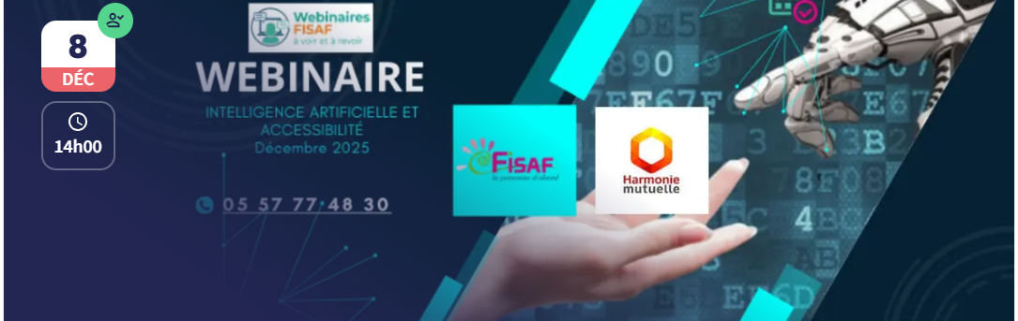


WEBINAIRE FISAF – MERCREDI 8 DECEMBRE
Intelligence Artificielle, Handicap et Accessibilité : comment s’adapter, quels outils utiliser et comment suivre les évolutions du secteur ?

Durée : 14h00 – 17h (30) | En ligne sur la plateforme collaborative FISAF

Objectifs du webinaire
- Analyser les défis et limites de l’intelligence artificielle dans le champ du handicap sensorielle.
- Partager des retours d’expérience et outils concrets favorisant l’accessibilité.
- Croiser les regards de chercheurs, formateurs, entreprises et personnes concernées.
- Identifier des pistes d’action pour une accessibilité réellement inclusive (avec l’IA ?)

PROGRAMME PROPOSE

14h00 – 14h15 | Accueil et ouverture
Stéphanie RODRIGUES, Responsable de projets FISAF

BLOC 1 – COMPRENDRE : RECHERCHE, STRATÉGIES & ACCESSIBILITÉ UNIVERSELLE

14h15 – 14h35 | IA et Travail : l’état de la recherche
Laurence MARI, Directrice LAboRIA – INRIA
Panorama des avancées et limites de l’IA appliquée à l’accessibilité numérique

14h35 – 14h55 | Inclusion numérique : la stratégie d’un grand acteur technologique
Philippe TROTIN, Directeur Inclusion et Accessibilité Numérique – Microsoft France
Personne concernée par des troubles DYS
Accessibilité intégrée dans les outils du quotidien et développement de solutions IA inclusives

14h55 – 15h35 | Accessibilité universelle : vision stratégique et approche multisectorielle
Didier ROUSSET, Formateur dans le domaine du handicap & LSF
Personne concernée par un handicap moteur,
Témoignage sur l’intérêt de l’IA pour l’accessibilité universelle, avec exemples concrets et retours du terrain
15h35 – 15h40 | Échanges / Questions Bloc 1
5 min pour questions et réactions du public

BLOC 2 – EXPÉRIMENTER : USAGES CONCRETS & AUTONOMIE

15h40 – 16h00 | IA et déficience visuelle : outils et perspectives
Vincent LEONE, Formateur – CRETH
Personne concernée par une déficience visuelle
Lecture automatisée, reconnaissance d’objets, navigation, assistance vocale

16h00 – 16h20 | Autonomie augmentée : lunettes Ray-Ban connectées
Salim EJNAINI, Formateur & Créateur de contenu, présentateur, chroniqueur, cavalier, auteur et conférencier
Personne concernée par une déficience visuelle
Usage réel des lunettes Ray-Ban connectées, réflexion sur autonomie, éthique et dignité

16h20 – 16h25 | Échanges / Questions Bloc 2
5 min de questions sur usages concrets et innovations IA

BLOC 3 – SE PROJETER : COMPENSATION ET ACCESSIBILITÉ PARTAGÉE

16h25 – 16h45 | Vivre la surdité à l’ère de l’IA
Maëva BELLEMIN-NOËL, Formatrice & Fondatrice L’Oreille Turquoise
Personne concernée par la déficience auditive
Outils de compensation, communication assistée et inclusion numérique

16h45 – 17h00 | ACCESSDOC : plateforme collaborative documentaire
Régis KERN, Consultant accessibilité Déficience Visuelle – Fondateur INKLUDO – Transcripteur – Développeur Web - Administrateur C’ECITE
Présentation du projet ACCESSDOC (financé par EDU UP – Education Nationale), outils IA pour documents accessibles

17h00 – 17h10 | Échanges / Questions Bloc 3
10 min pour interrogations croisées et perspectives

17h10 – 17h15 | Clôture et synthèse
Stéphanie RODRIGUES DE AMORIM, FISAF

